Coingecko：CPI 如何影响BTC行情？

作者：Shane Neagle，Coingecko；编译：白水，本站

比特币是在 2009 年金融危机之后推出的，几乎没有经受过宏观经济压力测试。这与黄金形成了鲜明对比，黄金有着悠久的历史，经历了多个世纪和不同的政治体系。

然而，黄金的供应量是伪有限的，这使得它的稀缺性不稳定。人们经常会发现新的金矿，而比特币的稀缺性在数学上是精确且可预测的，限制在 2100 万比特币 (BTC)。但这是否意味着比特币比黄金更能对冲通胀？

## CPI 如何影响比特币价格？

从每日来看，从 CPI 报告当天的比特币 (BTC) 开盘价到第二天的 BTC 开盘价，无论通胀率变化方向如何，比特币价格都会下跌或上涨。例如，当 CPI 报告显示 2022 年 3 月至 4 月期间通胀率从 8.5% 下降至 8.3%（年化）时，比特币价格下跌 -11%。

反之，在 CPI 报告显示 2022 年 9 月至 10 月期间通胀率从 8.2% 下降至 7.7%（年化）后，比特币的价格上涨了 9.68%。

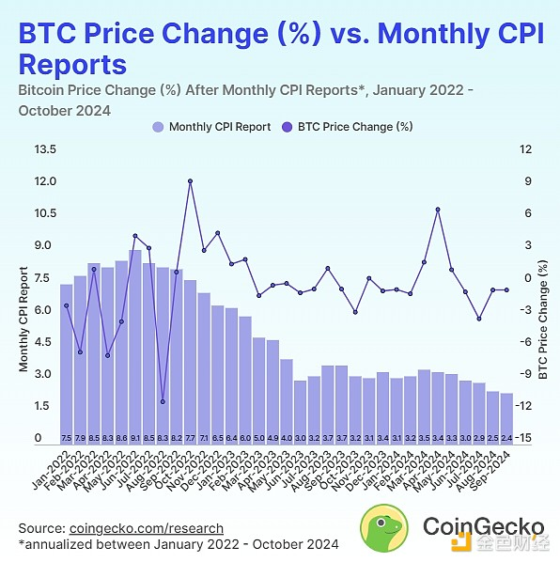

2024 年 5 月，当 CPI 公布后一天 BTC 价格上涨 7.02% 时，报告显示从 3.5% 略微下降至 3.4%（年化）。值得注意的是，当 2022 年 3 月的报告中通胀率从 7.5% 飙升至 7.9% 时，比特币价格实际上下跌了 6.37%。

换句话说，关于比特币价格与 CPI 公告之间关系的假设逻辑并没有体现在数据中。一旦我们查看每月的 BTC 价格变化和具有更大影响的更广泛驱动因素，这就会变得有意义。

## 比特币会随着通货膨胀而上涨还是下跌？

2022 年 3 月，美联储开始加息周期以抑制通胀。考虑到每月的 CPI 报告滞后，2022 年 1 月将成为与比特币月度价格进行比较的起点，原因有二：

加息对经济产生了抑制作用，因为借贷变得更加昂贵。

该法案本身将通货膨胀作为亟待解决的问题置于公众关注的焦点。因此，这将进一步推动比特币作为通胀对冲工具的认知。

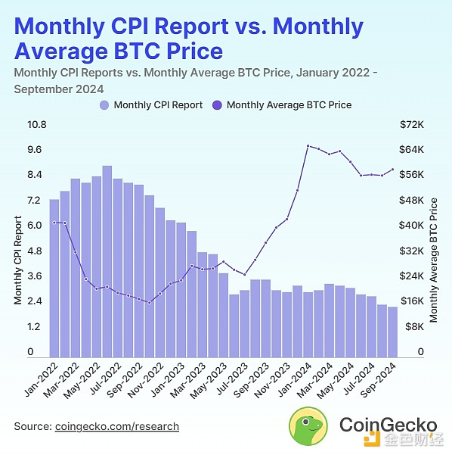

从这些数据中可以清楚地看出，美联储的加息周期作为缩减资产负债表的一种方式，对比特币价格的（抑制）影响远大于 CPI 数据。事实上，随着 CPI 数据的下降，比特币价格趋于上涨。考虑到这些因素，这是有道理的：

比特币同样被视为投机资产和货币贬值对冲工具。这种看法源于与无处不在的美元相比，比特币在经济中的使用有限（不到 2%）。

相反，在美联储加息周期之前，当货币“便宜”时，比特币更有可能作为风险较高的投资获得资金流入。

然而，随着美联储不断加息以抑制通胀，比特币越来越有限的供应抵消了这一影响。截至 2024 年 10 月，在 2024 年 4 月发生第四次减半事件后，94.13% 的比特币供应量以 0.84% 的通胀率提供。

可以说，比特币不仅仅是通胀对冲工具，还是中央银行的对冲工具。在美国地区银行业危机期间，比特币上涨 9.5% 时，这一点就很明显了。

总之，与底层比特币代币经济学相比，CPI 公告对比特币价格的影响被稀释了。最重要的是，高于 BTC 通胀的通胀率被纳入了中央银行的蛋糕中。这就是为什么即使 CPI 数据呈下降趋势，也无法掩盖这样一个事实：在 2028 年 3 月第五次减半之后，美元将继续贬值，而比特币未来的通胀率将更低。

相比之下，联邦政府极不可能将支出控制到导致美联储停止将政府不断上升的债务货币化的程度。近期，美联储降息更有可能再次打开比特币的资本流入，无论CPI数据如何下降。

## 为什么通胀报告会影响比特币价格？

通货膨胀很难捉摸，它被理解为商品和服务价格的上涨，通常由政府机构衡量。在美国，这是劳工统计局 (BLS) 通过消费者价格指数 (CPI) 负责统计的。

然而，深入研究，通货膨胀最好被理解为中央银行体系的影响。具体来说，当美联储 (“美联储”) 将债务货币化以支付政府支出时，央行会增加其证券投资组合。其结果是货币供应量增加，表现为通货膨胀。

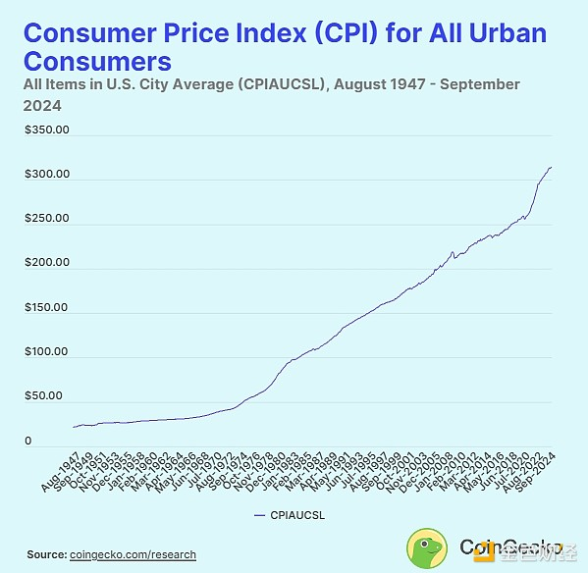

经过数十年不断增加的货币高原以将债务货币化，最极端的一次发生在 2020 年。美联储的资产负债表从 2020 年初的 4.2 万亿美元膨胀到年中的 7.2 万亿美元。因此，通货膨胀（CPI）在第二年作为滞后效应而出现，在 2022 年 6 月达到 9.1%（年化）的峰值，为 1981 年以来的最高水平。

换句话说，美联储通过不断的货币扩张不断贬值美元货币。即使是美联储主席杰罗姆·鲍威尔也很难解释为什么基准通胀目标（美元价值侵蚀率）是 2% 而不是其他百分比。

因此，这意味着以下内容：

美元是一种被篡改的资产，其价值已经内含侵蚀。

比特币是一种不可改变的资产，其价值通过去中心化和内含的稀缺性来确保。

理论上，这意味着 CPI 报告上涨时比特币的价格会上涨，CPI 报告下跌时比特币的价格会下降。然而，正如上文所研究的那样，情况并非如此。